江苏省第二中医院宿舍家具采购招标需求

一、项目概况

江苏省第二中医院需采购高低床、床垫、书桌、方凳等宿舍家具一批，项目总预算及限价金额19.51万元。采购项目详见清单，本次采购确定固定单价，按实结算。
序号 | 品名 | 图片 | 材质 | 尺寸（cm） | 限价（元） | 报价（元） | 数量（个） | 金额（元） | 备注
1 | 高低床 | 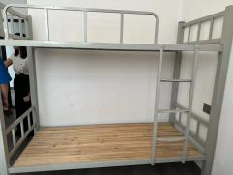 | 高频焊接冷轧钢材国标1.5厚度 | 90*200 | 690 |  | 130 |  | 提供样品
2 | 床垫 | 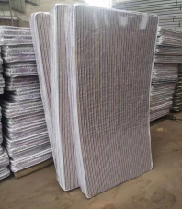 | 椰棕 环保硬棕 | 90*190  厚5cm | 120 |  | 400 |  | 提供样品
3 | 方凳 | 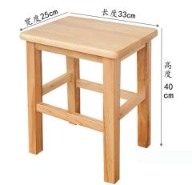 | 进口橡木，全覆盖清水漆无毛刺 | 33*25*40 | 70 |  | 130 |  | 提供样品
4 | 书桌 | 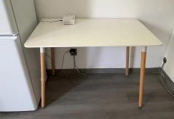 | E0级环保防火板材质 | 120*60 | 350 |  | 130 |  | 提供样品
5 | 办公桌 | 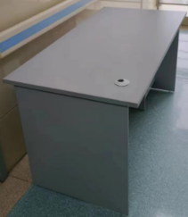 | E0级环保防火板材质 | 140*70 | 600 |  | 3
6 | 办公椅 | 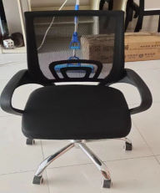 | 黑色网面 | 常规 | 350 |  | 3
 | 合计

- 技术要求
- 高低床规格：2000x900x1800mm，床铺面长2000mm，床铺面宽900mm，底床面高500mm，上下铺净高度950mm；材料：钢材采用国家标准钢材，颜色为灰白色，焊接表面光滑无毛刺，焊接处无夹渣、气孔、焊瘤、焊丝头咬边飞溅，并保证无脱焊、虚焊及焊穿等现象，5年内不脱落、生锈；所有材料厚度≥1.2mm。
- 床板：厚度≥14mm，普通多层板。
- 床垫：0.9×1.9m宿舍上下床专用硬棕床垫，厚度≥5cm。
- 服务要求
- 本次招标确定固定单价，最终价格按实际采购数量结算。
2、单价包含运输、安装、税费等一切费用。

3、投标报价不得超过预算金额，否则视为无效投标。

4、高低床免费质保期10年，床垫免费质保期1年，其余家具免费质保期≥5年。质保期内，如使用中发现有质量问题的，供货商应予以免费维修，维修两次不行的，应予以免费更换。多次出现上述情况的，采购单位有权终止采购合同。

5、供货商需将产品免费运至采购人指定地点并安装完成，凡由于装卸不良造成的损失和由此产生的费用均由供货商承担。

6、供货商需按表格中要求提供样品供采购人现场看样，不带样品的视为无效投标。送货联系人物业周经理13655199009

7、供货商需遵守职业道德和行为规范，严禁弄虚作假，私自提高结算价格，坚决杜绝送礼、给回扣等不正当竞争行为。

8、付款方式：双方按实际交易数量（即采购人签字确认的送货单上产品数量）结算。采购人在收到供货商发票之日起 180 日内向供货商支付实际款项。

